Tisková zpráva 29. 4. 2019

TZ – 5 bylinek, které by neměly chybět v žádné domácí lékárničce
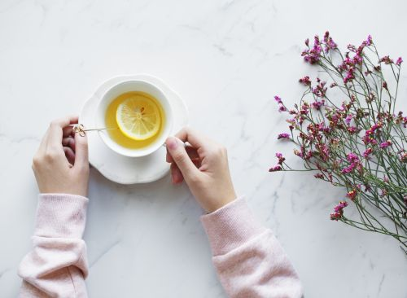
Také v českých zahradách a loukách můžeme objevit byliny s velmi příznivým vlivem na lidský organismus. Jen na ně často pod vlivem zahraničních novinek zapomínáme. Připomeňte si léčivou sílu rostlinek, kterou znaly už naše prababičky a která umí stále pomoct. Stačí jen vědět, kde ji hledat.

Heřmánek uzdravoval už před tisíci lety

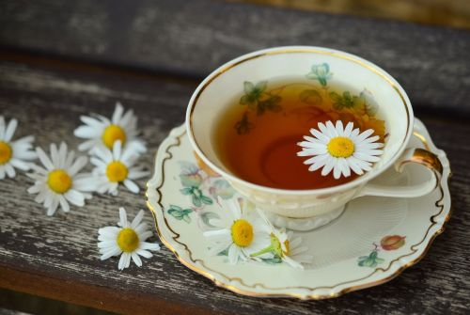
Heřmánek pravý je mezi léčivkami opravdová superstar. Často se nazývá všelékem, a to díky svým rozsáhlým účinkům. Používá se při bolestech břicha a zažívacích obtížích, při zánětech, pomáhá při únavě a vyčerpanosti, je vhodný při horečkách, na respirační obtíže, zbavuje úzkostí, využívá se v lékařství i kosmetice, zlepšuje imunitu, používá se proti alergiím, atd. Jeho sílu znali už antičtí lékaři. Dnešní věda popsala na 120 účinných látek s potenciální farmakologickou účinností. Heřmánek pravý je tak silný, že se nedoporučuje užívat jej dlouhodobě. Po této bylině, kteří staří Anglosasové považovali za dar bohů, sáhněte jen při zdravotních obtížích a ze svého pitného režimu ji nezapomínejte vyřazovat.

Lípa je symbolem českého národa i ochrany

Stala se českým národním symbolem. Lidé lípě od pradávna přisuzují schopnost zbavovat špatné energie i zlých myšlenek. Její léčivé účinky to do značné míry potvrzují - lípa zklidňuje, uvolňuje křeče i dýchací ústrojí, působí příznivě na cholesterol, pomáhá při nachlazení a chřipce a pozitivně ovlivňuje kardiovaskulární systém. Po této tradiční české léčivce můžete sáhnout také ve chvíli, kdy toho na vás bude zkrátka moc. Lípa totiž umí uklidnit úzkosti a psychickou nepohodu.

Tajemná šalvěj spasí a vyléčí

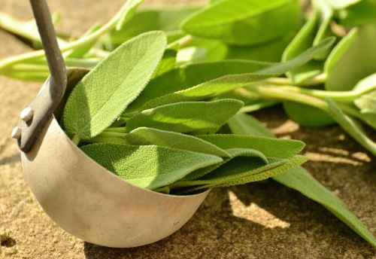
Snad nejvíce tajemstvím opředená bylina - to je šalvěj. Různé druhy šalvěje se dodnes používají jako vykuřovadla při obraně proti zlým duchům a negativní energii. Ostatně její latinský název odvozený ze slova salvare znamená spasit - nebo také vyléčit. Bylinkáři a farmaceuti si oblíbili účinky šalvěje lékařské. Šalvěj působí proti zánětům, dokáže si poradit s bolestmi v krku, používá se při výplachu úst. Pomáhá imunitnímu systému i koncentraci. Dokáže zklidnit a zahnat nachlazení. Pozor však na dávkování, ve větším množství umí tahle silná léčivka uškodit.

Třezalka dokáže hodně pomoct, ale i ublížit

Třezalka tečkovaná je především známé přírodní antidepresivum. Dokáže pomoct při nespavosti, úzkostech, stresu a melancholii. Podporuje činnost zažívacího traktu a stabilizuje hormonální výkyvy. Působí jako přírodní antibiotikum. Třezalka má však několik kontraindikací. Raději se této bylině vyhněte, pokud máte například nízký krevní tlak, cukrovku či silnější alergii. O použití třezalky se raději poraďte s lékařem, protože může měnit účinky některých léků.

Hloh je srdcovka

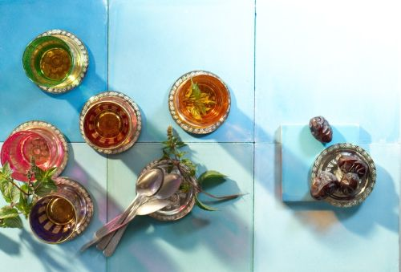
Z našeho výčtu je hloh obecný ten nejméně známý a rozšířený. Lékárníci jej však znají důvěrně. Hloh totiž pomáhá proti kornatění tepen, snižuje tlak a harmonizuje srdeční rytmus. Blahodárně působí též na nespavost a neklid a zklidnění nervové soustavy nebo na trávicí trakt. Pokud vás zlobí kardiovaskulární systém, poraďte se svým lékařem. Výtažky z tohoto keře totiž mohou zesilovat účinky některých léčiv.

Tyto bylinky i mnohé další najdete v obchodech rodinné firmy Čajová zahrada, která se zákazníky už 20 let sdílí radost z šálku kvalitního čaje a kávy.

Kontakty:
Čajová zahrada
web & e-shop: https://www.cajova-zahrada.cz, https://www.kava-arabica.cz/
Facebook: Čajová zahrada

Mediální servis:
cammino…
Dagmar Kutilová
EMAIL: kutilova@cammino.cz
GSM: +420 606 687 506
www.cammino.cz

